# **2 ЛАБОРАТОРНА РОБОТА №2**

# **Знайомство з Асемблер**

* 1. **Мета роботи:**
* Ознайомитися з основами мови програмування Асемблер
* Створити найпростішу програму на Асемблері
* Скомпілювати і запустити найпростішу програму на Асемблері
  1. **Результати виконання роботи**

Я скачала усі інталяційні пакети для nasm і Windows SDK, як

лінкер. Далі встановила код у файл асемблер, змінила інформацію про групу та додала своє прізвище. Лістинг 1.1 код наведено нижче.

Лістинг 1.1 – змінений код у асемблеі

; Для 64-бітної версії Windows

extern ExitProcess

extern GetStdHandle

extern WriteConsoleA

section .data

message db 'KI-231 Fedus', 0Ah, 0

section .bss

written resq 1

section .text

global main

main:

; Отримуємо дескриптор стандартного виводу

mov rcx, -11 ; STD_OUTPUT_HANDLE

call GetStdHandle

; Зберігаємо дескриптор виводу

mov r12, rax ; Зберігаємо результат GetStdHandle в r12

; Підготовка параметрів для WriteConsoleA

mov rcx, r12 ; hConsoleOutput

lea rdx, [message] ; lpBuffer

mov r8, 20 ; nNumberOfCharsToWrite

lea r9, [written] ; lpNumberOfCharsWritten

xor eax, eax ; Обнуляємо верхню частину rax

push rax ; lpReserved (must be 0)

sub rsp, 32 ; Виділяємо 32 байти тіньового простору

; Виводимо повідомлення

call WriteConsoleA

; Відновлюємо стек

add rsp, 40 ; 32 + 8 (для lpReserved)

; Виходимо з програми

xor ecx, ecx ; exit code 0

call ExitProcess

Далі я зберегла код у файлі lab2.asm. Для асемблюваня використовувала таку команду:

C:\Users\HP\Desktop\couples\2nd year, 1st semester\Системне програмування\Lab2>nasm -f win64 lab2.asm -o lab2.obj

Для лінкування я обрала golink, команда наведена нижче:

C:\Users\HP\Desktop\couples\2nd year, 1st semester\Системне програмування\Lab2>golink /entry:main /console lab2.obj kernel32.dll

Після здійснення команди . /lab2, було запущено програму:

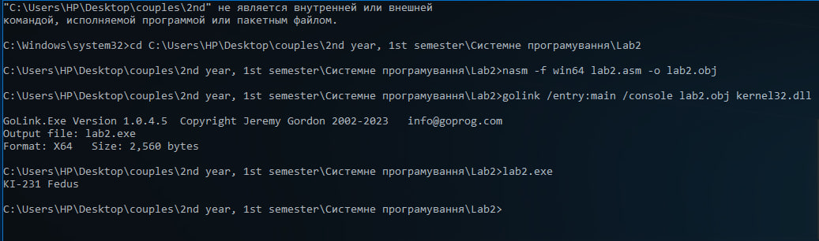

Рисунок1.1 – Результати виконаної програми

Далі створено нову гілку ki-231-student-lab2, та створено Pull Request. Тут посилання на Pull Request:

* 1. **Висновки**

1. Ознайомилася з основами мови програмування Асемблер
2. Створила найпростішу програму на Асемблері
3. Скомпілювала і запустила найпростішу програму на Асемблері